All. N.2
 | REPUBBLICA ITALIANA – REGIONE SICILIANA  ISTITUTO COMPRENSIVO “TOMMASO AVERSA”  SCUOLA DELL’INFANZIA, PRIMARIA E SECONDARIA DI I GRADO  Cod. mecc. MEIC84600D – Cod. fiscale 93002940836 – E-mail meic84600d@istruzione.it  P.E.C. meic84600d@pec.istruzione.it – Sito Web http://www.ictommasoaversa.edu.it  Piazza Vittorio Veneto, 6 – Mistretta (me) Tel – Fax 0921/381041 | 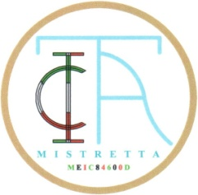

Scuola Primaria
PROPOSTA DI ADOZIONE LIBRI DI TESTO PER LE CLASSI 1^- Anno Scolastico 2024/2025

RELAZIONE DELL’EQUIPE PEDAGOGICA DELLE CLASSI QUINTE DELLA SCUOLA PRIMARIA

PLESSO “G.COCCHIARA”, PLESSO “NEVIERA” E PLESSO “A.MORO”
PER I TESTI DI LINGUA ITALIANA - MATEMATICA - AREA ANTROPOLOGICA

NUOVI TESTI ESAMINATI
Autore | Titolo | Editore

TESTI SCELTI A.S. 2024/2025
AUTORE | TITOLO | CLASSE | CASA EDITRICE CITTÀ | CODICE

Si allega la relazione dei testi di nuova adozione
Mistretta,
Firma dei docenti dell’Equipe pedagogica

